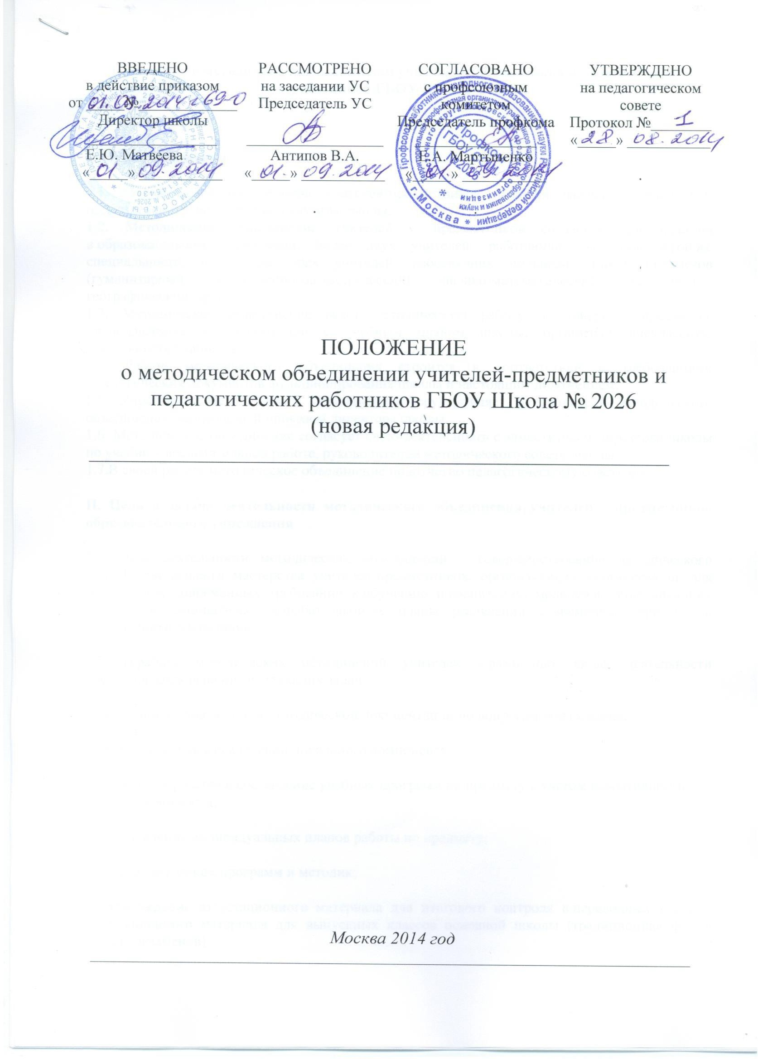

Положение о методическом объединении учителей-предметников и педагогических работников ГБОУ Школа 2026

- Общие положения

  - Методическое объединение учителей-предметников является важным структурным подразделением методической службы школы.
  - Методическое объединение учителей – предметников создается при наличии в образовательном учреждении более двух учителей, работающих по одной и той же специальности, или более трех учителей, работающих по одному циклу предметов (гуманитарный, естественно-математический, физико-математический, естественно- географический, др.).
  - Методическое объединение ведет методическую работу по циклам предметов, преподаваемых в соответствии с учебным планом школы, организует внеклассную деятельность учащихся.
  - Работа методического объединения строится в соответствии с требованиями стратегических документов функционирования школы и настоящим положением.
  - Управление методическим объединением осуществляет руководитель методического объединения, назначаемый приказом директора школы.
  - Методическое объединение согласует свою деятельность с заместителем директора школы по учебно – воспитательной работе, руководителем методического совета школы. 1.7.В своей работе методическое объединение подотчетно педагогическому совету школы.

Цель и задачи деятельности методического объединения учителей - предметников образовательного учреждения

  - Цель деятельности методических объединений – совершенствование методического и профессионального мастерства учителей-предметников, организующих взаимопомощь для обеспечения современных требований к обучению и воспитанию молодежи, объединяющих творческие инициативы, разрабатывающих планы реализации современных требований к обучению и воспитанию.

  - В работе методических объединений учителей в различных видах деятельности предполагается решение следующих задач:

- изучение нормативной и методической документации по вопросам образования;

- выбор программ реализации школьного компонента;

- отбор содержания и составление учебных программ по предмету с учетом вариативности и разноуровневости;

- утверждение индивидуальных планов работы по предмету;

- анализ авторских программ и методик;

- утверждение аттестационного материала для итогового контроля в переводных классах, аттестационного материала для выпускных классов основной школы (традиционная форма устных экзаменов);

- ознакомление с анализом состояния преподавания предмета по итогам внутришкольного контроля;

- работа с обучающимися по соблюдению норм и правил техники безопасности в процессе обучения; разработка соответствующих инструкций, охрана здоровья;

- взаимопосещение уроков по определенной тематике с последующим анализом и самоанализом достигнутых результатов;

- организация открытых уроков по определенной теме с целью ознакомления с методическими разработками сложных разделов программ;

- изучение передового педагогического опыта;

- экспериментальная работало предмету;

- выработка единых требований в оценке результатов освоения программы на основе разработанных образовательных стандартов по предмету;

- разработка системы промежуточной и итоговой аттестации обучающихся (тематическая, семестровая, зачетная и т. д.);

- ознакомление с методическими разработками по предмету;

- анализ методики преподавания предмета;

- отчеты о профессиональном самообразовании;

- работа педагогов по повышению квалификации (внешкольные формы);

- отчеты о творческих командировках;

- организация и проведение предметных месяцев в образовательном учреждении;

- организация и проведение школьного этапа Всероссийской предметной олимпиады, конкурсов, смотров;

- организация внеклассной работы по предмету с обучающимися (факультативные курсы, предметные кружки, НОУ и др.);

- укрепление материальной базы и приведение средств обучения, в том числе учебно- наглядных пособий по предмету, к соответствию современным требованиям к образованию.

Содержание деятельности методических объединений

  - Методическое объединение:
- проводит педагогические эксперименты по проблемам методики обучения и воспитания учащихся и внедрение их результатов в образовательный процесс;
- круглые столы, совещания и семинары по учебно-методическим вопросам, творческие отчѐты учителей и т. п.;

- заседания методических объединений по вопросам методики обучения и воспитания учащихся;
- открытые уроки и внеклассные мероприятия по предмету;
- лекции, доклады, сообщения и дискуссии по методике обучения и воспитания, проблемам общей педагогики и психологии; изучение и реализация в учебно-воспитательном процессе требований руководящих документов, передового педагогического опыта;
- проведение предметных и методических месяцев (декад);
- взаимопосещение уроков;
- контроль качества проведения учебных занятий, ведения школьной документации.

  - Работа методического объединения организуется на основе планирования, отражающего план работы данного образовательного учреждения, рекомендаций ГМЦ (по предметным циклам), соответствующих лабораторий МИОО.

  - Методическая работа осуществляется на заседаниях МО, где анализируется или принимается к сведению информация о реализации задач, изложенных в разделе II, а также в межсекционный период.

Основные направления деятельности методического объединения
4.1. Основными являются следующие направления деятельности:
- анализ результатов образовательной деятельности по предметам;
- участие в разработке вариативной части учебных планов, внесение изменений в требования к минимальному объѐму и содержанию учебных курсов;
- разработка интегрированных учебных программ по изучаемым предметам и согласование их с программами смежных дисциплин для более полного обеспечения усвоения учащимися требований государственных образовательных стандартов;
- подготовка и обсуждение рукописей учебно-методических пособий и дидактических материалов по предметам;
- проведение открытых занятий и открытых внеклассных мероприятий по предметам;
- подготовка и обсуждение докладов по вопросам методики преподавания учебных предметов, повышения квалификации и квалификационного разряда учителей;
- обсуждение докладов по методике изложения принципиальных вопросов программы, обсуждение и утверждение календарно-тематических планов;
- обсуждение методики проведения отдельных видов учебных занятий и содержания дидактических материалов к ним;
- рассмотрение вопросов организации, руководства и контроля исследовательской работой учащихся;
- организация и проведение педагогических экспериментов по поиску и внедрению новых информационных технологий обучения;

- применение на уроках диалоговых автоматизированных систем и учебных курсов, экспертно-обучающих систем, демонстрационно-обучающих комплексов и т. д.;
- разработка и совершенствование средств повышения наглядности обучения (терминальных и дисплейных комплексов, макетов, стендов, диафильмов, таблиц и т. д.), а также методики их использования в учебном процессе;
- совершенствование учебно-лабораторной базы (лабораторных и специальных классов, кабинетов, локальных вычислительных сетей и их программного обеспечения);
- взаимные посещения занятий как внутри методического объединения, так и между учителями различных методических объединений с целью обмена опытом и совершенствования методики преподавания учебных предметов;
- совместные заседания с родственными и взаимообеспечивающими МО в целях обмена опытом работы;
- изучение опыта работы родственных МО других учебных заведений и обмен опытом этой работы;
- выбор и организация работы наставников с молодыми специалистами и малоопытными учителями;
- разработка положений о проведении конкурсов, олимпиад, соревнований по предметам.

Организация деятельности методических объединений учителей-предметников

  - Возглавляет методическое объединение руководитель, назначаемый директором школы из числа наиболее опытных педагогов по согласованию с членами методического объединения.
  - Работа методического объединения проводится в соответствии с планом работы на текущей учебный год. План составляется руководителем методического объединения, согласовывается с руководителем методического совета школы и заместителем директора по учебно - воспитательной работе.
  - Заседания методического объединения проводятся не реже одного раза в триместр. О времени и месте проведения заседания руководитель методического объединения обязан поставить в известность руководителя методического совета и заместителя директора школы по учебно – воспитательной работе. По каждому из обсуждаемых на заседании вопросов принимаются рекомендации, которые фиксируются в протоколах. Рекомендации подписываются руководителем методического объединения.

Права методического объединения учителей - предметников

  - Методическое объединение учителей-предметников имеет право рекомендовать руководству распределение учебной нагрузки при тарификации, выходить с предложениями об установлении надбавок и доплат к должностным окладам за заведование предметными учебными кабинетами, за ведение предметных кружков, студий, за методическую работу отдельных педагогов.

  - Методическое объединение решает вопрос о возможности организации углубленного изучения предмета в отдельных классах при достаточном наличии средств обучения (при условии внесения соответствующих изменений в устав школы).

  - Методическое объединение учителей выбирает и рекомендует всему педагогическому коллективу систему промежуточной аттестации обучающихся, критерии оценок.

Обязанности учителей, входящих методического объединения

7.1. Каждый участник методического объединения обязан:

- участвовать в работе методического объединения, иметь собственную программу профессионального самообразования;

- участвовать в заседаниях методического объединения, практических семинарах и т. п.;

- активно участвовать в разработке открытых мероприятий (уроков, внеклассных занятий по предмету), стремиться к повышению уровня профессионального мастерства;

- каждому участнику методического объединения необходимо знать направления развития методики преподавания предмета, нормативные документы, требования к квалификационным категориям; владеть основами самоанализа педагогической деятельности.

Контроль деятельности методического объединения

  - Контроль деятельности методических объединений осуществляется директором школы, его заместителем по учебно-воспитательной работе в соответствии с планами методической работы школы и внутришкольного мониторинга, утверждаемыми директором школы.

Приложение 1

РЕКОМЕНДАЦИИ
руководителям МО о структуре папки

    - Титульный лист (обязательная информация: полное название учреждения, название МО, учебные годы, за которые представлена информация).

Нормативно – правовые документы:
- копии приказов: о создании МО, о назначении руководителей МО;
- Должностные обязанности руководителя МО с подписью, подтверждающей ознакомление и согласие);
- Положение о МО, утвержденное в школе.

Общие сведения об учителях, входящих в состав МО:
- ФИО, преподаваемый предмет, классы, в которых преподает, внеклассная работа/дополнительное образование (кружки, секции, творческие объединения и др.);
- образование;
- курсовая подготовка;
- сведения о последней аттестации (дата аттестации, срок действия квалификационной категории);
- награды, звания, ученая степень;
- тема самообразования;
- сведения о программах и учебниках, по которым осуществляется преподавания;
- обобщался ли опыт, на каком уровне.

Планирование.
- Цели и задачи деятельности педколлектива на текущий учебный год (общешкольные);
- Методическая тема, утвержденная на 1-ом заседании МО в текущем учебном году;
- Цели и задачи деятельности МО на текущий учебный год;

План работы МО:
- темы заседаний МО в текущем учебном году;

работа в межсекционный период;
- Протоколы МО
    - Аналитические материалы.
- Анализ работы за прошлый год:
  - Анализ кадрового состава;
  - Анализ условий реализации;
  - Анализ продуктивности деятельности членов
- Анализ результатов текущей деятельности.

